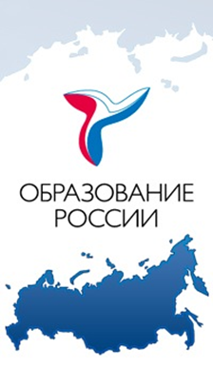

Департамент образования мэрии города Ярославля

Ресурсный центр

Сетевое взаимодействие

МДОУ № 6, 61, 69, 149



**Мастер-класс**

***«Сохранение самоценности детства:***

***педагогические условия***

***развития и амплификации игровой деятельности***

***дошкольников»***

**Всегда рады сотрудничать и**

**обмениваться информацией!**

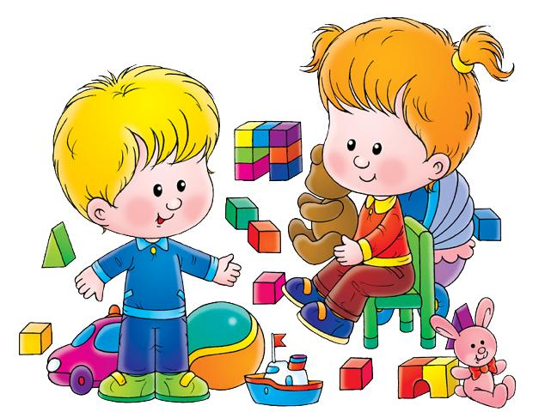

#### **Дата: 21.10.2016 г.**

#### **Время проведения: 09.30 - 12.00**

**Место проведения**

**мероприятия:**

МДОУ «Детский сад № 61», Ярославль, ул. Волгоградская, 59а

Ярославль, 2016 г.

**Цель:** определить педагогические условия развития и амплификации игровой деятельности дошкольников

|  |  |  |
| --- | --- | --- |
| ***Время***  ***проведения*** | ***Организационная форма*** | ***Ответственный*** |
| **9.00-9.30** | Регистрация участников | Организаторы  мероприятия |
| **9.30-9.40** | Установочное выступление «Введение в проблему» | Кузьмина И. В.,  заведующий МДОУ № 61, высшая квалификационная категория |
| **9.40-9.50** | Презентационный материал «Игровые технологии в образовательной деятельности ДОУ» | Борисова Н. Ю., старший воспитатель МДОУ № 61, высшая квалификационная категория |
| **9.50-10.20** | Просмотр организованной игровой деятельности с детьми 6-7 лет «Космические спасатели» | Жукова Е. А., воспитатель МДОУ № 61, высшая квалификационная категория |
| **10.20-10.30** | Презентационный материал «Современные игры современных детей» | Горохова Е. А.,  старший воспитатель МДОУ № 69,  высшая квалификационная категория |
| **10.30-10.50** | Практикум  «Мы играем в ЛЕГО» | Гусаковская Н. В.,  старший воспитатель  МДОУ № 69,  высшая квалификационная категория |
| **10.50-11.20** | Интерактивная командная игра «Проблема организации и развития игры» | Борисова Н. Ю., старший воспитатель МДОУ № 61 |
| **11.20-12.00** | Подведение итогов  мероприятия. Анкетирование.  Индивидуальное консультирование | Кузьмина И. В.,  зав. МДОУ № 61 |

План мероприятия

Ярославль, 2016

**Задачи:**

1. Систематизировать знания педагогов о понятии «игровые технологии».

2. Определить пути совершенствования в организации игровой деятельности

3. Способствовать повышению профессионального уровня педагогов по организации игровой деятельности дошкольников.

4. Способствовать творческому поиску педагогов.

**Предполагаемый результат:** сформировано понимание использования комплекса педагогических условий, способствующих как эффективному развитию игровой деятельности, так и амплификации игры.